Pilar, 8 de julio de 2023

COMUNICADO DE PRENSA
CAPACITACION EN CIENCIAS DEL DEPORTE

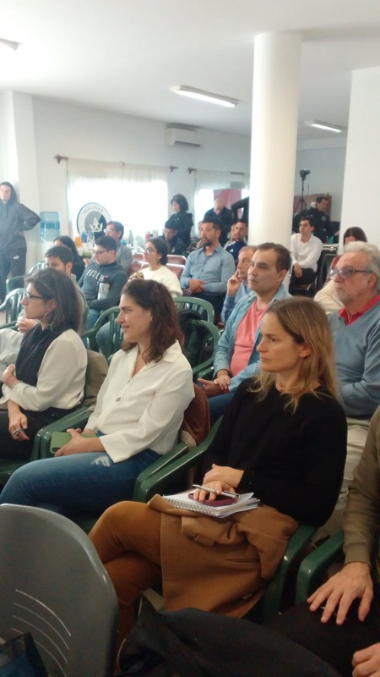
Con profundo entusiasmo recibimos en nuestras instalaciones la capacitación dedicada a las ciencias del deporte organizada por REAL PILAR FUTBOL CLUB y que congregó a una importante cantidad de personas que colmaron el salón de la Cámara de Comercio de Pilar (SCIPA). Estas charlas no solo informan sino que enseñan sobre la necesidad de instruir a todos aquellos que rodean a un deportista para que su desarrollo y crecimiento físico se haga de una forma equilibrada y controlada. Agradecemos a los directivos de REAL PILAR FUTBOL CLUB por elegirnos como sede para este encuentro.

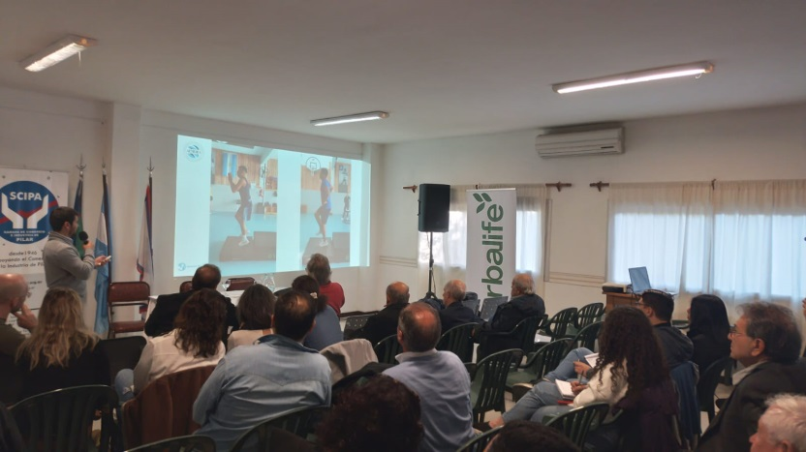

La Comisión Directiva

